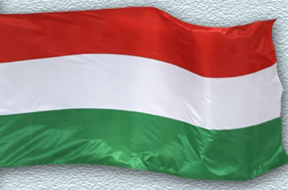
M E G H Í V Ó

1956-2006

2006. OKTÓBER 25-én (szerdán) 18,00 órakor

az 1956-os forradalom és szabadságharc tököli eseményeinek

50. évfordulóján

MEGEMLÉKEZÉST TARTUNK A HŐSÖK TERÉN

Program:
- 17,30 Találkozás a Polgármesteri Hivatalnál (Tököl, Fő út 117.),
- Átvonulás a Hősök terére
- Megemlékezés a forradalom 50. évfordulójáról
- Emlékműavatás
A programban fellépnek a Tököli Általános Iskola és a Szárny-nyitogató Művészeti Iskola diákjai

EMLÉKEZZÜNK EGYÜTT

Tököl Város Képviselő-testülete Hoffman Pál polgármester

